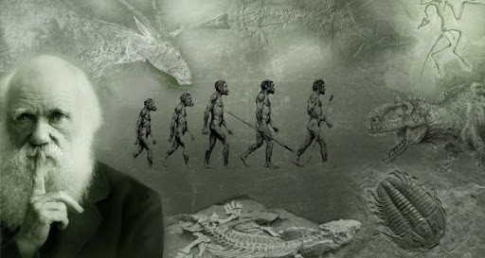
Plusy a mínusy evoluční teorie

Mínus – kontroverznější pohled: Evoluční teorie má i své nevýhody nebo spíše kontroverzní stránky. Jedním z nich je zpochybňování výjimečnosti člověka. Evoluce chápe člověka jako jeden z mnoha dalších druhů, který se postupně vyvíjel na základě přírodního výběru. Podle evoluce se člověk neliší zásadně ničím jiným od ostatních živočichů, má pouze vyšší úroveň. V křesťanství je člověk vrchol stvoření Boha, kdy člověk je stvořen k obrazu Božímu a liší se od zvířat. To může být kontroverzní pro věřící lidi. Snaha skloubení křesťanství a evoluce může vést podle některých názorů k oslabování víry, kdy vyprávění biblických příběhů se přizpůsobí vědeckým teoriím, a to může narušit víru v Bibli. Tento důvod může být pro někoho velmi důležitý a tím pádem odmítá evoluční teorii, protože to ohrožuje jejich víru a pohled na člověka jako výjimečnou bytost se smyslem a posláním.
Plus: Evoluční teorie ukazuje rozmanitost života na Zemi. Ukazuje, že organismy mají společného předka a postupně se vyvíjely v průběhu milionu let. Vyvíjeli se na základě přírodního výběru, kde přežijí jen ti nejlépe přizpůsobení k danému prostředí. Díky tomu právě dochází ke vzniku nových druhů a přizpůsobování organismů různým podmínkám. Evoluční teorie je také dobrá pro ekologii. Vysvětluje, jak jsou organismy propojené a jak reagují na změny v prostředí. Díky tomu chápeme, proč některé druhy přežívají a některé naopak vymírají. Pomáhá nám více rozumět rovnováze v přírodě. Například u octomilek, které se často používají ve vědě, můžeme pozorovat, jak rychle se organismy přizpůsobují změnám prostředí. Díky jejich krátkému životnímu cyklu (7 dní) a rychlému rozmnožování můžeme sledovat evoluční změny už během několika generací, což ukazuje, že evoluce probíhá rychle. V dnešní době se také octomilky používají jako genetický model pro studium různých onemocnění.

Zdroje
* https://www.i-ateismus.cz/2013/05/proc-nekteri-verici-odmitaji-evolucni-teorii/comment-page-183/
* https://education.nationalgeographic.org/resource/natural-selection/
* https://www.wikiskripta.eu/w/Drosophila_melanogaster ﻿

